

用户界面概要设计书
版本：Ver1.0

东软睿道教育信息有限公司

总页数 | 9 | 正文 | 6 | 附录 | 0 | 生效日期 | 2013.7.24
编制： 姜玲颖 |  |  |  | 审批：

修 改 履 历

编号 | 修改内容 | 修改人 | 修改日期 | 是否评审 | 评审日期
1 | 创建 | 姜玲颖 | 2013.7.24
2 | 修改 | 姜玲颖 | 2013.7.25
3
4
5
6
7
8
9
10

目录

1. 文档的目标和范围 1
1.1. 文档概述 1
1.2. 术语/缩略语 1
1.3. 参考文档 1
2. 设计目标/CONCEPT 1
3. 设计说明 1
4. 系统结构 2
4.1. 系统结构图 2
4.2. 模块划分 2
4.3. 模块关系 2
5. 模块设计 2
5. 1. 模块功能点列表 2
5. 2. 模块整体结构设计 2
5. 3. 模块时序设计 3

文档的目标和范围

文档概述
本文档对智能家电控制系统各个模块的功能定义，模块结构、接口，模块间动作时序及流程进行了简要描述

术语/缩略语

序号 | 术语/缩略语 | 说明
1 | UI | 上位机界面
2 | PC | 上位机后台
3 | COM | 通信
4 | TASK | 任务
5 | OS | 操作系统
6 | HI | 硬件接口
7 | LCD | LCD
8 | EAC | 本地控制
9 | KEY | 键盘

参考文档

序号 | 文档名 | 作者 | 时间 | 版本
1 | Neusoft Media Player  概要设计 | 姜彤、刘超、李呈成、  梅延辉、陈赛 | 2011-9-20 | 版本：0.8.2-0.8.8

设计目标/CONCEPT
本概要设计的目标是：完成系统设计，明确模块的划分和接口定义。明确功能分解后模块实现点。完成结构设计，包括确立合理的模块结构和构成，对重要数据结构相关的部分做概要设计:内部各组成部分的功能和划分。完全确定本模块的内外部接口。并对外针对系统设计中涉及本模块提出的需求和资源进行相关设计。

设计说明

No | 项目 | 描述 |  | 备注
1 | 操作系统 | 移植uC-OS操作系统
2 | 技术规范 | 设计规范
2 | 技术规范 | 编码规范
2 | 技术规范 | 单体测试规范
2 | 技术规范 | 维护规范
3 | 开发与调试环境 | 计算机型号
3 | 开发与调试环境 | 编程语言
3 | 开发与调试环境 | 编译器
3 | 开发与调试环境 | 调试器
3 | 开发与调试环境 | 硬件调试环境
4 | 技术难点说明

系统结构

系统结构图

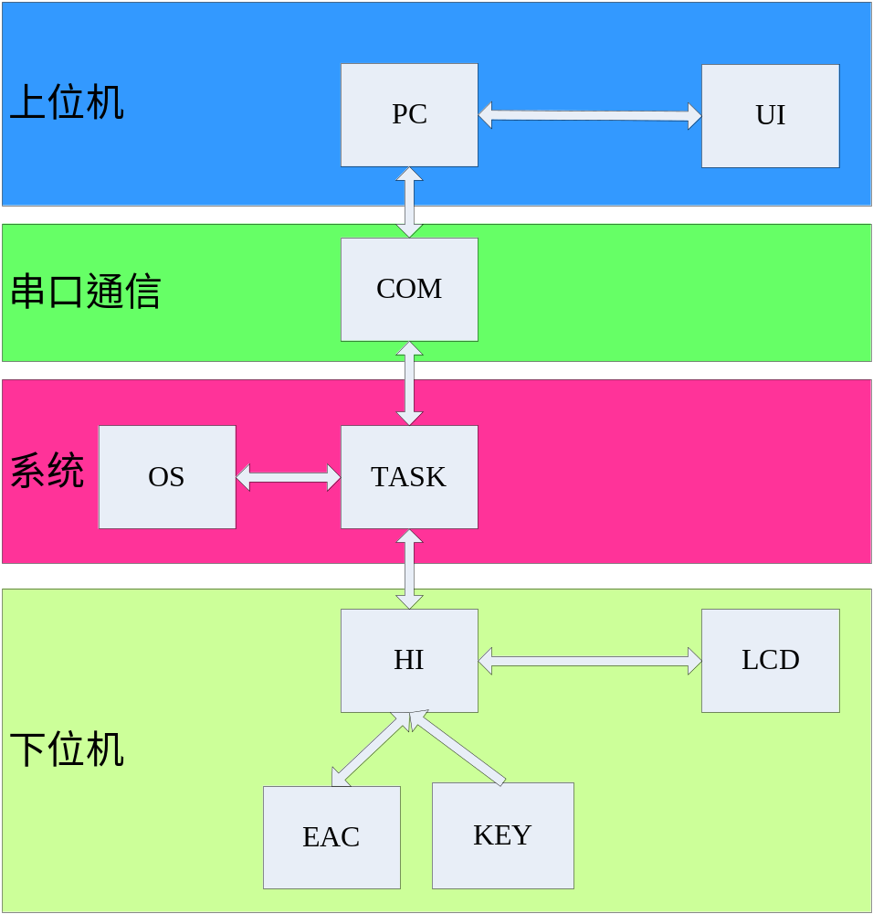

模块划分

模块名称 | 功能说明 | 备注
上位机界面UI | 用于与用户进行交互
上位机后台PC | 通过与UI交互，解释用户的动作，并处理用户的操作请求，向下位机发送用户的操作请求
通信COM | 用于上位机和下位机之间的交互
任务TASK | 用于总领系统，进行功能的实现
操作系统OS | 维护调度TASK
硬件接口HI | 用于下位机硬件与TASK交互的接口
LCD | 用于在下位机显示家电及环境信息
本地控制EAC | 用于控制下位机家电状态
键盘KEY | 用于下位机上直接与用户交互

模块关系

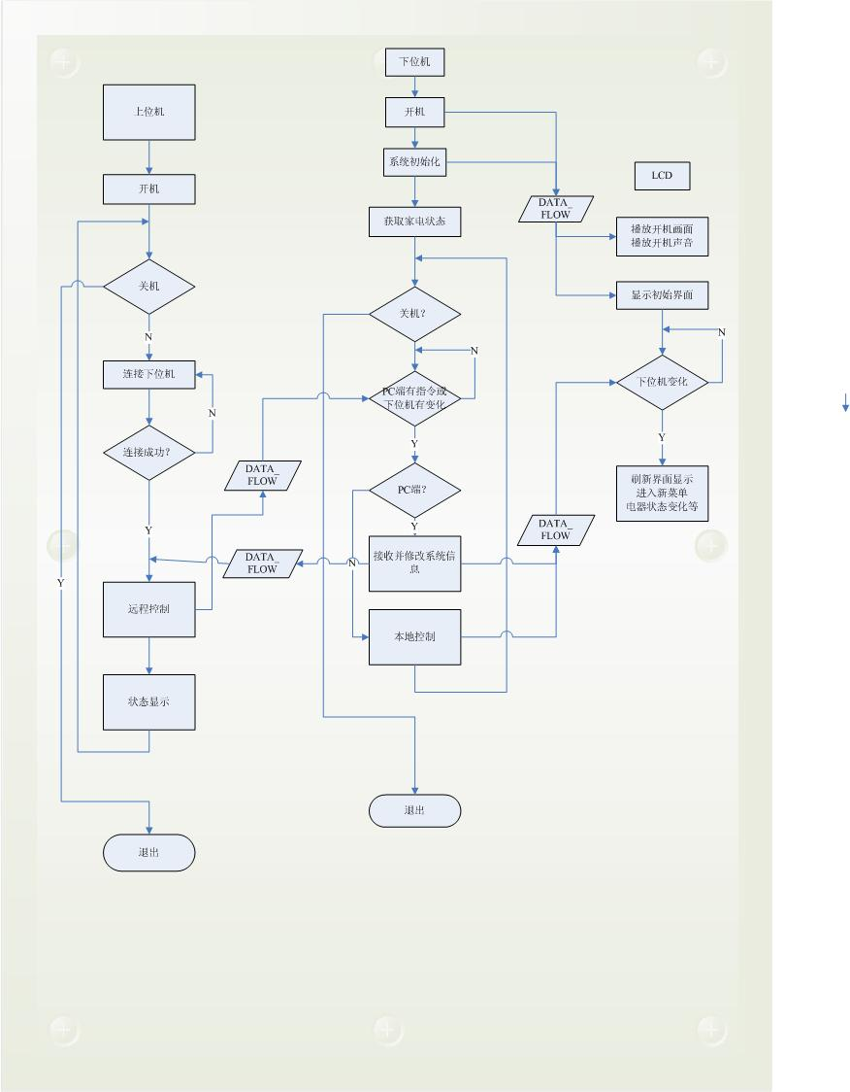

模块设计

UI模块设计

5.1.模块功能点列表
UI模块功能定义：
序号 | 所在界面 | 功能点 | 功能点详细说明
1 | 登陆界面 | 用户登陆信息输入 | 用户进入登陆界面输入正确的登陆名及密码
2 | 登陆界面 | 单击登陆按钮 | 用户单击登陆按钮后检测登陆名及密码是否正确，是则进入状态信息界面，否则弹出错误提示消息框
3 | 状态信息界面 | 状态信息显示 | 将PC传来的下位机状态信息显示在状态信息界面
4 | 状态信息界面 | 单击状态信息更新按钮 | 用户单击状态信息更新按钮后，向PC请求当前下位机状态信息数据
5 | 电气控制界面 | 电器状态显示 | 显示电器当前开关状态
6 | 电气控制界面 | 单击门灯光控/取消按钮 | 用户单击门灯光控/取消按钮后，根据当前门灯状态向PC发送相应光控或取消请求，本地控制时弹出本地控制提示消息框
7 | 电气控制界面 | 单击卧室灯开/关按钮 | 用户单击卧室灯开/关按钮后，根据当前卧室灯状态向PC发送相应开或关请求，本地控制时弹出本地控制提示消息框
8 | 电气控制界面 | 单击空调开/关按钮 | 用户单击空调开/关按钮后，根据当前空调状态向PC发送相应开或关请求，本地控制时弹出本地控制提示消息框
9 | 电气控制界面 | 空调温度设置 | 用户手动输入空调温度
10 | 电气控制界面 | 单击热水器开/关按钮 | 用户单击热水器开/关按钮后，根据当前热水器状态向PC发送相应的开或关请求，本地控制时弹出本地控制提示消息框
11 | 电气控制界面 | 热水器温度设置 | 用户手动输入热水器温度
12 | 电气控制界面 | 单击设定按钮 | 用户单击设定按钮后，将输入温度发送给PC
13 | 时钟定时界面 | 日期设置 | 用户手动输入日期，若格式不对则弹出错误提示消息框
14 | 时钟定时界面 | 时间设置 | 用户手动输入时间，若格式不对则弹出错误提示消息框
15 | 时钟定时界面 | 单击确定按钮 | 用户单击确定按钮后，将输入的日期/时间的值发送给PC
16 | 时钟定时界面 | 单击同步系统时间按钮 | 用户单击同步系统时间按钮后，向PC发出时间日期请求
17 | 时钟定时界面 | 定时时间输入 | 用户手动设置电器定时时间
18 | 时钟定时界面 | 开关选择 | 用户手动设置电器开或关选项
19 | 时钟定时界面 | 单击确定按钮 | 用户单击确定按钮后，将定时时间和开关情况发送给PC
20 | 时钟定时界面 | 单击取消按钮 | 用户单击取消按钮后，请求PC取消定时设定
21 | 模块选择界面 | 模块选择按键 | 用户单选中提供的四种之一后，发送通知给PC
22 | 帮助界面 | 帮助 | 显示一些用户帮助、功能介绍以及版权声明
23 | 错误提示界面 | 错误提示 | 用户在各种输入不满足系统设定时弹出消息框，提示所发生的错误提醒
24 | 本地控制提示界面 | 本地控制提醒 | 在上位机与下位机同时进行电器设定时，上位机设定失效弹出消息框，提示本地控制
25 | 退出登陆界面 | 单击确定按钮 | 用户单击确定按钮后成功退出界面

5.2.模块整体结构设计
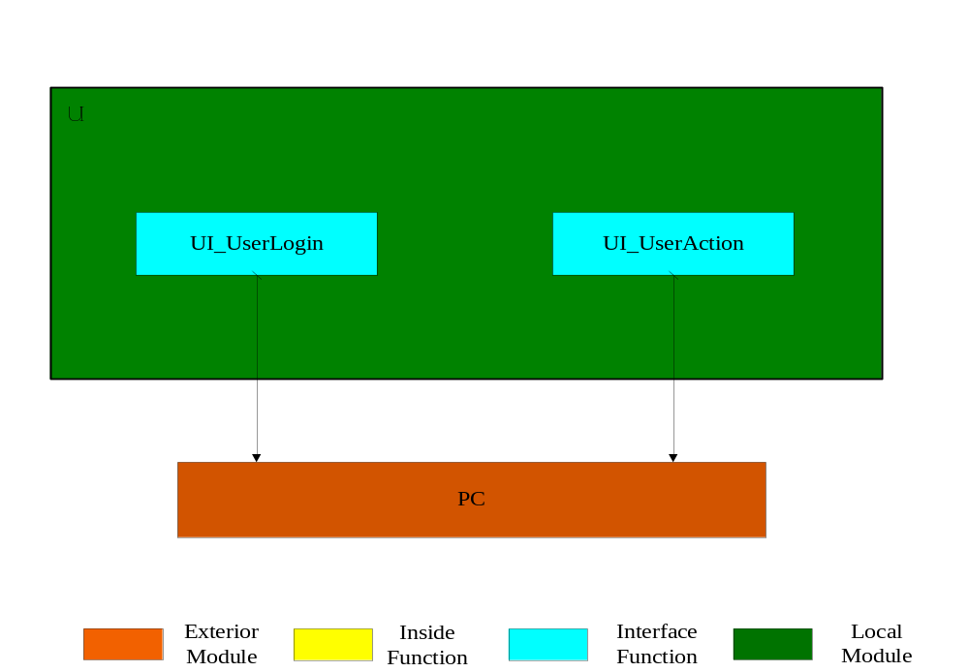

5.3.模块时序设计

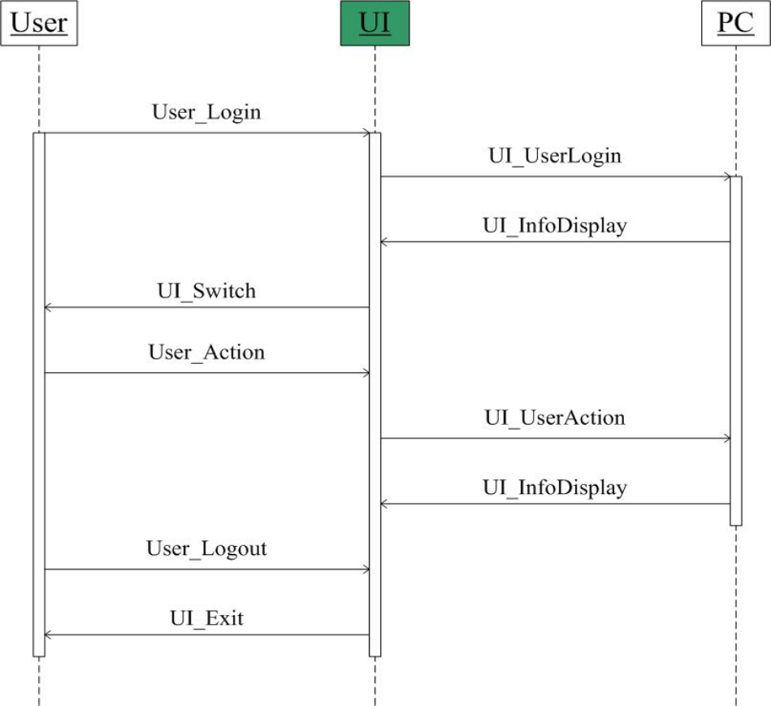
User此处为用户，User实现登陆界面，操作界面控件，退出登陆的行为。

